福建省将乐县委巡察一组巡察县工信局

党组情况反馈会召开

按照县委巡察工作统一部署，2025年4月14日下午，县委巡察一组在县工信局召开巡察工作情况反馈会。县委常委、县政府党组成员纪旺福，县纪委副书记、县监委副主任、县委巡察工作领导小组成员陈亮，县委巡察一组组长廖晖、副组长林亿，派驻纪检监察组、县委组织部等有关负责同志以及工信局全体干部、部分退休干部参加了此次会议。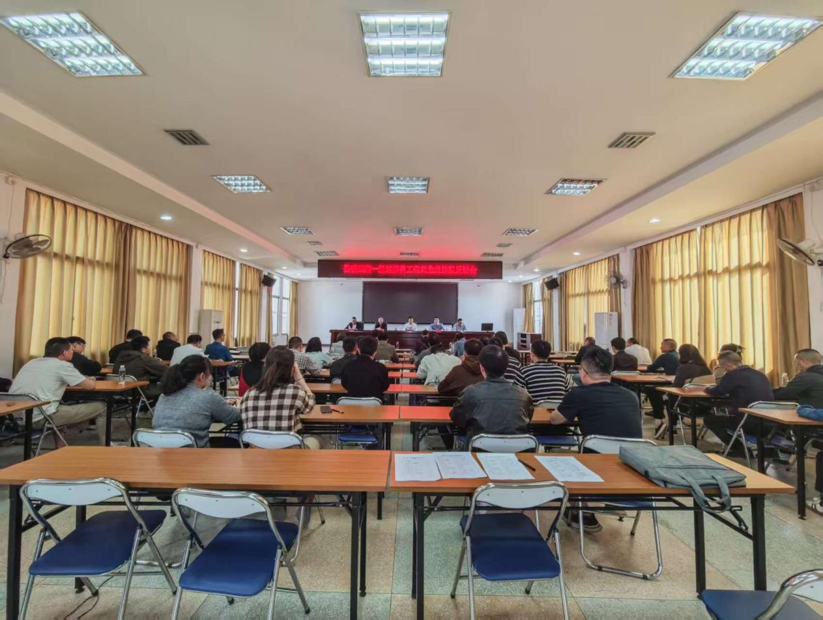

会上县委巡察一组组长廖晖对巡察情况进行反馈，并就落实整改工作提出意见建议。

县工信局党组成员华春勇就推动问题整改作出表态发言：**一是**提高政治站位，深刻认识巡察整改的重大意义。把巡察整改作为当前一项重大政治任务，以最坚决的态度、最有力的举措，确保巡察整改工作取得实实在在的成效。**二是**坚持问题导向，扎实推进巡察整改工作取得实效。坚持即知即改、立行立改，对能够立即整改的问题，马上整改，确保短期内取得明显成效；对需要一定时间整改的问题，制定详细的整改计划，明确时间节点，稳步推进整改。**三是**注重成果运用，推动工信事业高质量发展。进一步强化担当意识，主动作为，攻坚克难，全力抓好工业经济运行、产业转型升级、企业培育扶持、信息化建设等各项重点工作，努力开创工信工作新局面。

陈亮代表县委巡察工作领导小组讲话：**一是**以更加坚定立场、更加鲜明态度正视巡察整改工作。要坚持突出重点、全面整改，通过抓重点问题整改带动全面整改，以对党忠诚、对人民负责的态度抓紧抓实好巡察整改工作。**二是**以更加坚定信心、更加有力举措推动巡察工作高质量发展。要围绕中心抓整改、要心系群众抓整改、要规范流程抓整改。**三是**以更加严实作风、更强工作合力确保巡察整改落地见效。要扛牢政治责任，推动问题解决；要强化齐抓共管，凝聚整改合力；要深化标本兼治，推动长治长效。

纪旺福对县工信局党组做好巡察整改工作提出要求：**一是**提高政治站位，以巡察整改践行“两个维护”。巡察整改本质是政治责任，必须从捍卫“两个确立”、做到“两个维护”的高度来认识。**二是**压实主体责任，以系统思维推动整改落地。坚持同频共振、同向发力，借助本次巡察“刮骨疗伤”之机，找准制约高质量发展深层次症结，把该担的责任担起来，把该管的事管到位，推动上级政策在基层一线落地落实，为推进将乐高质量发展，建设“六个将乐”作出新的更大贡献。**三是**优化成果运用，以制度优势引领长效发展。把整改措施落得更细、把日常监督抓得更严、把巡视成果用得更实，建立问题清单、任务清单、责任清单，一个问题一个问题解决”。